Akta zaślubionych
za lata 1919-1940
parafii rzymsko-katolickiej |
w Łowiczku
dekanat nieszawski, diecezja włocławska gmina Bądkowo
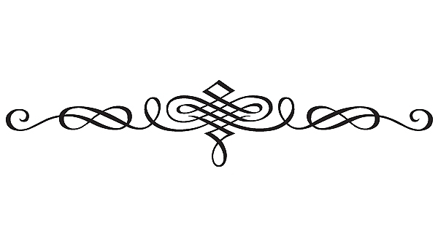
Skorowidz został opracowany przez uczniów Publicznego Gimnazjum im. Władysława Stanisława Reymonta w Bądkowie
w projekcie edukacyjnym koordynowanym przez pana Józefa Nowakowskiego: „Pamięć o naszych przodkach zapisano
w księgach parafialnych - My tylko pomagamy ją odczytać”

Bądkowo, 2015

Akta zaślubionych w latach 1919-1940
Parafia rzymsko-katolicka w Łowiczku
(dekanat bądkowski; diecezja włocławska, gmina Bądkowo)
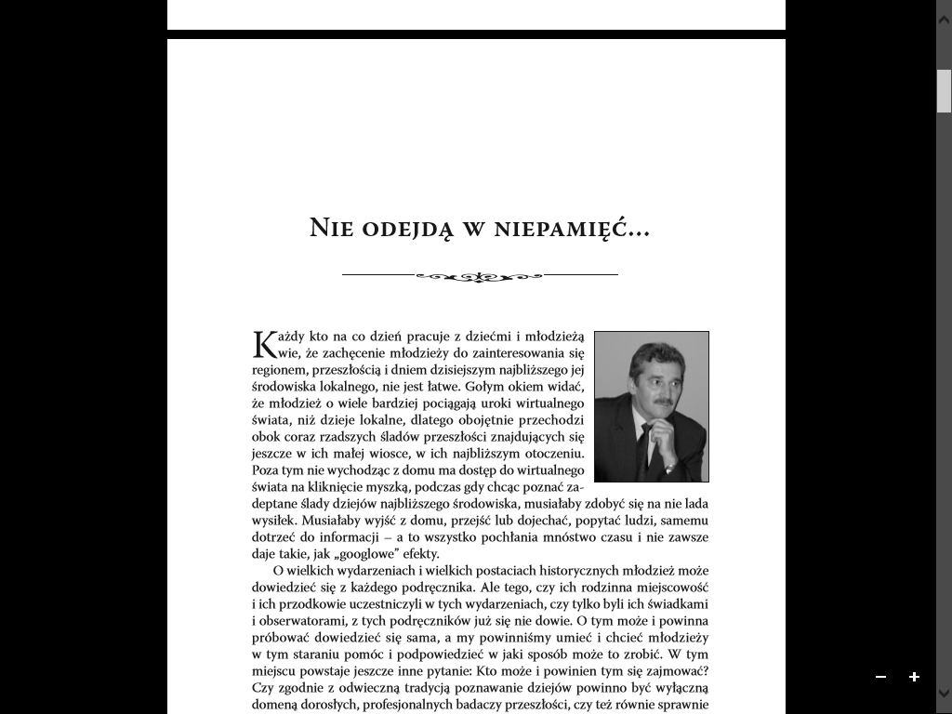

Zaślubieni w 1919 r.

Lp | Imiona i nazwiska zaślubionych | Nr aktu | Uwagi
1 | Andrzejewski Michał z Antoniną Kozłoską | 1 | *Kozłowską?
2 | Antoszewski Władysław z Julianną Michalską | 9
3 | Czapski Jan z Łucyją Stasiak | 8
4 | Jabłoński Andrzej z Cecylią Ciesielską | 10
5 | Krzymiński Andrzej z Anastazją Kułaczkowską | 3
6 | Mikołajczak Mateusz z Heleną Chojnacką | 2
7 | Mańkowski Józef z Władysławą Kotowską | 5
8 | Malczak Stefan z Anatalią Błasiak | 12
9 | Niemczyk Stanisław z Maryanną Madajczyk | 13
10 | Pacholski Stanisław ze Stefanią Marecką | 11
11 | Rębowski Stefan ze Stanisławą Rogowską | 7
12 | Słomczewski Walenty z Franciszką Lewandowską | 6
13 | Urbański Franciszek z Marjanną Stępińską | 4

Zaślubieni w 1920 r.

Lp | Imiona i nazwiska zaślubionych | Nr aktu | Uwagi
1 | Baryza Franciszek z Marjanną Kułaczkowską | 5
2 | Góralski Władysław z Antoniną Fabisiak | 1
3 | Góralczyk Józef z Heleną Kramarczyk | 2
4 | Gradowski Franciszek z Maryanną Borkowską | 8
5 | Ludwicki Wacław z Anastazyią Kempara | 3
6 | Migdalski Jan z Janiną Drużyńską | 6
7 | Nowak Adam z Józefą Krawczyk | 7
8 | Zwieszykowski Józef z Marjanną Musiał | 4

Zaślubieni w 1921 r.

Lp | Imiona i nazwiska zaślubionych | Nr aktu | Uwagi
1 | Andrzejczak Andrzej z Stanisławą Chojnicką | 21
2 | Czapski Jan z Stanisławą Nowaczyk | 1
3 | Ciesielski Wacław z Maryanną Nowak | 22
4 | Danielewski Józef z Heleną Wienconek | 11
5 | Groncik Franciszek z Stanisławą Bącalską | 5
6 | Gajda Jan z Jadwigą Krajewską | 9
7 | Gradowski Stanisław z Maryanną Melkowską | 13
8 | Graczyk Stefan z Władysławą Walczak | 20
9 | Chojnacki Franciszek z Władysławą Woźniak | 4
10 | Jakóbiak Paweł z Wiktoryją Kręmpeć | 17
11 | Kowalewski Antoni z Karoliną Baranowską | 10
12 | Kasprzak Stefan z Józefą Rutkowską | 6
13 | Kozłowski Stefan z Stanisławą Krajewską | 16
14 | Lewandowski Stanisław z Joanną Wiatrowską | 7
15 | Łuczak Stanisław z Stanisławą Urbańską | 18
16 | Madajczyk Jan z Katarzyną Gołembiewską | 12
17 | Ogrodowski Józef z Agnieszką Adryszewicz | 15
18 | Przybylski Kazimierz z Józefą Dybicz | 14

Zaślubieni w 1922 r.

Lp | Imiona i nazwiska zaślubionych | Nr aktu | Uwagi
1 | Andrzejewski Jan z Józefą Sekretarską | 26
2 | Dzikowski Bolesław z Katarzyną Madajczyk | 21
3 | Fumiński Stanisław z Zofią Sobocińską | 18
4 | Królikowski Leonard z Władysławą Szymańską | 7
5 | Kamedulski Stefan z Maryanną Dąbek | 5
6 | Kapelański Stanisław z Maryanną Gołębiowską | 14
7 | Kozłowski Feliks z Janiną Kozicką | 23
8 | Lewandowski Władysław z Józefą Chojnicką | 20
9 | Łęga Józef z Maryanną Dzieńcielewską | 3
10 | Mistera Stanisław z Józefą Krzyżanowską | 8
11 | Madajczyk Jan z Katarzyną Urbańską | 13
12 | Markiewicz Wacław z Stefanią Szymczak | 16
13 | Madajczyk Prokop z Weroniką Kowalską | 22
14 | Przybylski Feliks z Joanną Słomczewską | 1
15 | Przybylski Bronisław z Maryanną Murańską | 10
16 | Rogiewicz Michał z Wiktoryią Wiatrowską | 17
17 | Słomczewski Ludwik z Bronisławą Pawłowską | 2
18 | Szudzik Jan z Stanisławą Rogiewicz | 4
19 | Stępkowski Teodor z Władysławą Proszkiewicz | 9
20 | Salamoński Piotr z Leokadyią Wiatrowską | 11
21 | Świątkowski Józef z Zofią Pacholską | 25
22 | Sadowski Stanisław z Jadwigą Mendel | 27
23 | Urbański Jan z Maryanną Rogowską | 12
24 | Urbański Wawrzyniec z Maryanną Skowrońską | 19
25 | Wasielewski Jan z Stanisławą Szulc | 6
26 | Wroniecki Leon Zygmunt z Stanisławą Wyborską | 24
27 | Zakrzewski Aleksander z Marją Iwanów | 15
28 | Zwoliński Leon z Anielą Tomczak | 28

Zaślubieni w 1923 r.

Lp | Imiona i nazwiska zaślubionych | Nr aktu | Uwagi
1 | Chojnacki Franciszek z Stanisławą Woźniak | 10
2 | Gołembiowski Bronisław z Władysławą Morkowską | 3
3 | Holy Karol Ludwik z Antoniną Wojeńską | 15
4 | Ciesielski Bernarel z Franciszką Leszczyńską | 20
5 | Kozłowski Kazimierz z Genowefą Michalską | 4
6 | Kowalczyk Józef z Antoniną Trojanowską | 6
7 | Klocek Antoni z Stanisławą Zygmańską | 7
8 | Kowalewski Bronisław z Kazimierą Boncalską | 8
9 | Kruszyński Kazimierz z Stanisławą Biesiadzińską | 14
10 | Lewandowski Franciszek z Antoniną Dąmbek | 19
11 | Nowacki Jan z Bronisławą Okulską | 12
12 | Piernikowski Jan z Stefanią Kułaczkowską | 1
13 | Popowski Julian z Bronisławą Wiśniewską | 5
14 | Pawłowski Antoni z Franciszką Wypijewską | 9
15 | Szajerski Szczepan z Katarzyną Kujawa | 13
16 | Sobociński Marcin z Anielą Drzewiecką | 17
17 | Tobolski Tomasz z Maryanną Pacholską | 18
18 | Wiśniewski Józef z Pelagią Kujawa | 2
19 | Wysocki Jan z Anielą Kowalską | 16
20 | Leszczyński Franciszek z Władysławą Ciesielską | 21
21 | Żuchowski Józef ze Stefanią Szajda | 11

Zaślubieni w 1924 r.

Lp | Imiona i nazwiska zaślubionych | Nr aktu | Uwagi
1 | Brożek Jan z Władysławą Magajczyk | 14
2 | Wyborski Władysław z Janiną Maczewską | 11
3 | Gmiński Wincenty z Teodozją Wiatrowską | 4
4 | Jarocki Franciszek z Maryanną Kotowską | 9
5 | Kapuściński Wawrzyniec z Pelagią Walczak | 1
6 | Kubera Jan z Zofią Walezabówną | 17
7 | Muzanski Szczepan z Antoniną Szczesną | 12
8 | Przekwas Stanisław z Marjanną Salamońską | 8
9 | Rumiński Jan z Maryanną Kramarską | 7
10 | Rutkowski Stanisław z Katarzyną Andruszewicz | 16
11 | Stólikowski Michał z Antoniną Słomczewską | 2
12 | Szpyszyńki Stanisław z Stanisławą Gradowską | 3
13 | Szajewski Mikołaj z Heleną Geńcielewską | 5
14 | Smoliński Józef z Bronisławą Baranowską | 6
15 | Słomczewski Stanisław z Wiktorją Kluza | 13
16 | Tobolski Jan z Stanisławą Grzelak | 10
17 | Wiśniewski Franciszek z Maryanną Szajerską | 15
18 | Zwoliński Józef z Maryanną Sucharą | 18

Zaślubieni w 1925 r.

Lp | Imiona i nazwiska zaślubionych | Nr aktu | Uwagi
1 | Bolcher Ludwig z Józefą Heleną Kalwasińską | 14
2 | Domzalski Bronisław z Maryanną Prętnicką | 2
3 | Grącikowski Stefan z Antoniną Grudzień | 6
4 | Głowacki Franciszek z Maryanną Nawrocką | 16
5 | Janecki Kacper z Weroniką Kotowską | 4
6 | Koparczewski Józef z Stanisławą Sikorską | 11
7 | Kotasa Walenty z Stanisławą Michalską | 12
8 | Kotryszewski Mieczysław z Maryanną Kubiakowską | 15
9 | Kowalski Stefan z Bronisławą Lewandowską | 18
10 | Lewandowski Władysław z Maryanną Wyżykowską | 13
11 | Marczak Władysław z Władysławą Rutkowską | 5
12 | Malczak Konstanty z Józefą Szałudą | 10
13 | Nawrotek Jan z Agnieszką Stępień | 17
14 | Piekusiński Józef z Joanną Borkowską | 8
15 | Pultowicz Wojciech z Maryanną Zwierzchowską | 19
16 | Rutkowski Jan z Maryanną Wojciechowską | 9
17 | Wesołowski Jan z Eleonorą Paczkowską | 1
18 | Walczak Franciszek z Franciszką Kotlewską | 3
19 | Wesołowski Stanisław z Weroniką Porębską | 7

Zaślubieni w 1926 r.

Lp | Imiona i nazwiska zaślubionych | Nr aktu | Uwagi
1 | Baryza Józef z Franciszką Kołaczkowską | 3
2 | Brzeziński Kacper z Anną Borkowską | 4
3 | Drzewiecki Józef z Pelagją Kujawa | 2
4 | Dąbrowski Jan z Rozalją Urbańską | 7
5 | Jagodziński Tadeusz Jan z Marjanną Polanowską | 6
6 | Jóźwiak Antoni z Maryanną Szajdą | 10
7 | Kaczmarek Władysław z Janiną Nowak | 1
8 | Kowalewski Jan z Martą Stępkowską | 5
9 | Przekwas Stanisław z Stefanją Piernikowską | 11
10 | Sobiech Andrzej z Janiną Wicher | 9
11 | Stępkowski Kazimierz z Salomeją Kretkowską | 13
12 | Tokorski Stanisław z Ewą Urbańską | 14
13 | Kołodziejski Stefan z Janiną Ogrodowską | 12
14 | Wojciechowski Stanisław z Maryanną Kotowską | 8

Zaślubieni w 1927 r.

Lp | Imiona i nazwiska zaślubionych | Nr aktu | Uwagi
1 | Bartoszewski Wacław z Gruszczyńską Ludwiką | 8
2 | Dąbek Jan z Nowakowską Stanisławą | 11
3 | Gradowski Leon z Salamońską Heleną | 4
4 | Górecki Józef z Bryk Martą | 5
5 | Kwiatkowski Tomasz z Maciejczak Anastazją | 2
6 | Kądzielski Stanisław z Urbańską Martą | 6
7 | Kotowski Stanisław z Murawską Anielą | 9
8 | Kozłowski Franciszek z Ziarnicką Bronisławą | 10
9 | Kołtuniak Stanisław z Lewandowską Marjanną | 14
10 | Kłosowski Ksawery z Łodygowską Anielą | 15
11 | Kurowski Mateusz z Urbańską Marjanną | 19
12 | Kopaczyk Wacław z Rogiewicz Józefą | 20
13 | Magnuszewski Stefan z Łęgą Marjanną | 7
14 | Prętnicki Franciszek z Puchalską Stanisławą | 12
15 | Rutkowski Antoni z Madajczyk Józefą | 13
16 | Stasiak Stefan z Wiatrowską Janiną Marjanną | 3
17 | Smardzewski Antoni z Wesołowską Marjanną | 18
18 | Sikorski Franciszek z Skowrońską Franciszką | 22
19 | Szubski Józef z Będziak Stanisławą | 16
20 | Szachowski Michał z Szymczak Zofją | 17
21 | Tobolski Antoni z Kołtun Franciszką | 1
22 | Wolski Walenty z Fabisiak Józefą | 21

Zaślubieni w 1928 r.

Lp | Imiona i nazwiska zaślubionych | Nr aktu | Uwagi
1 | Andryszewicz Kazimierz z Smolińską Stanisławą | 7
2 | Banasiak Władysław z Kowalską Stefanią | 19
3 | Górecki Adam z Kozubek Józefą | 6
4 | Chojnacki Feliks z Kwaśną Marjanną | 15
5 | Królikowski Bolesław z Królikowską Apolonją | 10
6 | Kotowski Władysław z Michalską Apolonją | 17
7 | Kołtuński Zygmunt Leon z Wrzesińską Anielą Marją | 18
8 | Kozłowski Andrzej z Walczak Heleną | 20
9 | Leśniewski Władysław z Fuminkowską Janiną | 9
10 | Mendel Władysław z Królak Genowefą | 14
11 | Nowak Jan z Dzięcielewską Ewą | 3
12 | Ormiński Mateusz z Czapską Łucją | 2
13 | Pawłowski Franciszek z Wolską Marjanną | 12
14 | Politowski Franciszek z Gołębiewską Zofią | 4
15 | Paczkowski Zygmunt z Szymańską Heleną | 8
16 | Rogowski Jan z Rutkowską Jadwigą | 13
17 | Rosiński Stefan z Moszczyńską Anielą | 16
18 | Szampanty Józef z Frontczak Stanisławą | 1
19 | Wesołowski Władysław z Mistera Bronisławą | 5
20 | Witkowski Jan z Przekwas Marjanną | 11

Zaślubieni w 1929 r.

Lp | Imiona i nazwiska zaślubionych | Nr aktu | Uwagi
1 | Wincenty Drążkowski z Czesławą Bącalską | 14
2 | Stefan Gawroński z Bronisławą Karasińską | 4
3 | Stanisław Górski z Heleną Gumińską | 19
4 | Stanisław Jagodziński z Stefanią Dzeńcielewską | 1
5 | Wawrzyniec Kubicki z Marjanną Próchniewską | 5
6 | Teofil Kotlarz z Martą Karasińską | 8
7 | Józef Kujawa z Marjanną Urbańską | 9
8 | Stefan Kowalski z Marjanną Pińkowską | 11
9 | Kazimierz Kołodziejski z Stanisławą Nowak | 20
10 | Jan Małachowski z Heleną Szulc | 6
11 | Władysław Marciniak z Antoniną Kotowska | 7
12 | Roman Matuszak z Marjanną Danielak | 10
13 | Antoni Mendel z Władysławą Biesiadzińską | 12
14 | Józef Nowak z Kazimierą Lewandowską | 16
15 | Jan Nadsakuła z Janiną Kowalską | 18
16 | Piotr Piotrowski z Heleną Chlewicką | 13
17 | Feliks Paczkowski z Prokopią Andrzejak | 17
18 | Stanisław Urbański z Marjanną Sobiechówną | 21
19 | Zygmunt Walczak z Heleną Morkowską | 15
20 | Michał Wojciechowski z Anastazją Wojciechowską | 3
21 | Bronisław Wasielewski z Heleną Wolską | 2

Zaślubieni w 1930 r.

Lp | Imiona i nazwiska zaślubionych | Nr aktu | Uwagi
1 | Jan Bryl z Stanisławą Pikulską | 2
2 | Andrzej Boniewicz z Stanisławą Kotowską | 5
3 | Aleksander Czynszak z Władysławą Kramarską | 15
4 | Ignacy Czyżewski z Ireną Wróblewską | 23
5 | Jan Durniat z Juljanną Zakalską | 13
6 | Bronisław Głowacki z Marjanną Mędrykówną | 17
7 | Jan Kozłowski z Walerją Wienconkówną | 7
8 | Stanisław Kulpa z Heleną Borkowską | 8
9 | Władysław Lewandowski z Marjanną Bujalską | 1
10 | Bolesław Liniewski z Anną Ciesielską | 18
11 | Stefan Małachowski z Heleną Wesołowską | 14
12 | Teodor Pawlak z Władysławą Zwierzekowską | 21
13 | Adam Tokowski z Stanisławą Zwierzekowską | 22
14 | Franciszek Szopa z Zofją Woźniakówną | 3
15 | Czesław Stróżyński z Heleną Bujalską | 6
16 | Józef Słowiński z Władysławą Bończykówną | 9
17 | Władysław Sławiński w Bronisławą Bończykówną | 10
18 | Franciszek Szajda z Genowefą Walczakówną | 16
19 | Bolesław Tyburski z Stanisławą Woźniakówną | 4
20 | Stefan Lejman z Marjanną Kotowską | 19
21 | Kazimierz Wożniak z Martą Prętnicka | 12
22 | Stanisław Zając z Marjanna Dybiezówną | 11
23 | Zygmunt Zygmański z Konstancją Mędlówną | 20

Zaślubieni w 1931 r.

Lp | Imiona i nazwiska zaślubionych | Nr aktu | Uwagi
1 | Bogusławski Kazimierz z Stanisławą Bacalówną | 3
2 | Dębowski Władysław z Weroniką Madajczykówną | 7
3 | Golenia Bolesław z Stanisławą Kowalską | 11
4 | Kania Józef z Marjanną Marszałkówną | 4
5 | Kotowski Jan z Bronisławą Baryzówna | 8
6 | Pomianowski Adam z Pelagią Borkowską | 1
7 | Powicki Kazimierz z Karolina Pińkowską | 6
8 | Sobczak Stanisław z Janina Pińkowską | 10
9 | Żak Leon z Katarzyną Maciejczakówną | 2
10 | Zieliński Jan z Izabella Zielińską | 5
11 | Walczak Antoni z Stanisławą Pacholska | 9

Zaślubieni w 1932 r.

Lp | Imiona i nazwiska zaślubionych | Nr aktu | Uwagi
1 | Adamus Jan z Wyborska Józefą | 6
2 | Borkowski Józef z Kotowską Janina | 1
3 | Baranowski Władysław z Rogozińska Heleną | 4
4 | Budrykowski Bronisław z Andryszewiczówną Heleną | 5
5 | Kądzielski Bronisław z Urbańską Stefanją | 3
6 | Kułaczkowski Stanisław z Kwaśną Anielą | 9
7 | Lewandowski Mikołaj z Kubiakówną Janiną | 7
8 | Michalak Stanisław z Łodygowską Bronisławą | 8
9 | Pietras Stefan z Pyzdrowską Salomeą | 10
10 | Świątkowski Tadeusz z Kubiakówna Czesławą | 2

Zaślubieni w 1933 r.

Lp | Imiona i nazwiska zaślubionych | Nr aktu | Uwagi
1 | Andryszewicz Antoni z Jadwiga Smolińską | 9
2 | Borkowski Tadeusz z Józefą Kobusówną | 1
3 | Borkowski Adam z Zofią Kemparówną | 13
4 | Dybiez Antoni z Stefanią Przybylską | 5
5 | Golenia Bolesław z Franciszką Szołygą | 6
6 | Kułaczkowski Władysław z Władysławą Lewandowską | 2
7 | Kotowski Władysław z Czesławą Biesiadówną | 16
8 | Markowski Stanisław z Apolonja Andruszkiewicz | 8
9 | Potkański Zygmunt z Krystyną Teresą Bańkiewiczówną | 17
10 | Rogiewicz Wacław i Anna Madajczyk | 14
11 | Śmiszny Jan z Janiną Paliwodą | 3
12 | Skoczylas Józef z Genowefą Kamińską | 7
13 | Szortyka Szczepan z Genowefą Bryl | 11
14 | Moraczewski Franciszek z Heleną Nawrotek | 10
15 | Więckowski Jan z Kazimierą Rogalską | 12
16 | Wyborski Stanisław z Anielą Rutkowską | 15
17 | Zajączkowski Mieczysław z Franciszką Michalską | 4

Zaślubieni w 1934 r.

Lp | Imiona i nazwiska zaślubionych | Nr aktu | Uwagi
1 | Bończyk Franciszek z Zofią Mendel | 1
2 | Cichosz Władysław z Wacławą Aleksandrą Wyborską | 10
3 | Grzanka Stanisław z Anielą Zygmańską | 6
4 | Kleparski Jan z Zofią Bruska | 7
5 | Krauze Józef z Stefanją Tobolską | 3
6 | Kujawa Józef z Marjanną Bącalską | 11
7 | Leszczyński Franciszek z Weroniką Kramarską | 4
8 | Mendelewski Stefan i Teresa Kotowską | 8
9 | Nawrotek Teofil z Czesławą Dombrowiecką | 9
10 | Szołyga Władysław i Irena Marta Zielińska | 13
11 | Tobolski Józef i Stanisława Garnuszek | 12
12 | Walczak Antoni i Franciszka Bończyk | 2
13 | Żak Teofil i Janina Sucharówna | 5

Zaślubieni w 1935 r.

Lp | Imiona i nazwiska zaślubionych | Nr aktu | Uwagi
1 | Bartoszek Tadeusz i Wesołowska Władysława | 7
2 | Baryza Teofil i Kołaczkowska z Wycichowskich Aniela | 5
3 | Chojnacki Mieczysław i Wienconek Kunegunda | 3
4 | Kornaszewski Bolesław i Frontczak Marjanna | 8
5 | Pietrzak Marian i Doligalska Marjanna | 1
6 | Rogalski Adam i Nowaczyk Marjanna | 2
7 | Romański Feliks i Urbańska Marta | 6
8 | Smoliński Stanisław i Andryszewicz Jadwiga | 4

Zaślubieni w 1936 r.

Lp | Imiona i nazwiska zaślubionych | Nr aktu | Uwagi
1 | Borkowski Jan i Małecka Kazimiera | 4
2 | Browarski Stanisław i Zielińska Czesława | 3
3 | Grabowski Jan i Gajdzińska Jadwiga | 7
4 | Grzegórski Kazimierz i Mendel Marta | 5
5 | Małecki Ignacy i Wiatrowska Czesława | 10
6 | Murawski Tadeusz i Kotowska Anna | 1
7 | Nowak Mieczysław i Gralewska Marianna | 11
8 | Nowak Józef i Danielewska Anastazia | 13
9 | Rutkowski Jan i Stępkowska Emilia | 12
10 | Rybacki Czesław i Borkowska Genowefa | 8
11 | Słomczewski Józef i Chojnicka Czesława | 6
12 | Szymański Bronisław i Kramarska Anna | 9
13 | Zieliński Władysław i Pacholska Helena | 2

Zaślubieni w 1937 r.

Lp | Imiona i nazwiska zaślubionych | Nr aktu | Uwagi
1 | Buszka Władysław i Urbańska Janina | 4
2 | Guzikowski Józef i Sobczak Stanisława | 3
3 | Kaczmarek Jan i Urbańska Helena | 14
4 | Kotowski Antoni i Kwaśna Józefa | 15
5 | Krawczak Antoni Wiktor i Polanowska Zofia Natalia | 6
6 | Kułaczkowski Wacław i Murawska Aniela | 12
7 | Mroczkowski Szczepan i Skowrońska Józefa | 13
8 | Ochociński Jan i Zwierzchowska Cecylia | 8
9 | Osiński Józef Bolesław i Mikołajewska Salomea | 16
10 | Peda Michał i Bartczak Aniela | 10
11 | Smardzewski Wincenty i Pacholska Czesława | 1
12 | Sołtysiak Władysław i Browarska Helena | 9
13 | Urbański Jan i Wesołowska Stanisława | 2
14 | Wasielewski Józef i Paczkowska Zofia | 7
15 | Woźniak Kazimierz i Baryza Władysława | 5
16 | Wrzesiński Mieczysław i Czarnecka Marta | 11

Zaślubieni w 1938 r.

Lp | Imiona i nazwiska zaślubionych | Nr aktu | Uwagi
1 | Kowalczyk Józef z Pelagją Hlewicką | 5
2 | Koprowski Józef z Heleną Rogiewicz | 4
3 | Szafrański Teodor z Heleną Kozłowską | 3
4 | Ostraszewski Franciszek z Genowefą Wesołowską | 2
5 | Wiśniewski Józef z Bronisławą Sucharą | 1

Zaślubieni w 1939 r.

Lp | Imiona i nazwiska zaślubionych | Nr aktu | Uwagi
1 | Białkowski Stanisław i Leszczyńska Weronika | 9
2 | Bujalski Władysław i Wicher Genowefa | 10
3 | Chmielewski Jan i Kotowska Helena | 4
4 | Gutral Jan i Wasielewska Kazimiera | 2
5 | Gronet Józef i Gadzińska Janina | 11
6 | Kozłowski Jan i Kułaczkowska Klara | 7
7 | Lewandowski Jan i Urbańska Helena | 5
8 | Pacholski Stefan i Zielińska Klara | 1
9 | Przybysz Józef i Błaszczyk Czesława | 8
10 | Proszkiewicz Józef i Stempkowska Marjanna | 3
11 | Zieliński Czesław i Proszkiewicz Genowefa | 6

Zaślubieni w 1940 r.

Lp | Imiona i nazwiska zaślubionych | Nr aktu | Uwagi
1 | Haziak Władysław i Borkowska Bronisława | 4
2 | Olendzyński Zygmunt i Urbańska Stefania | 2
3 | Polatowski Władysław i Żółtkowska Alfreda | 1
4 | Rogowski Edward i Fominkowska Bronisława | 7
5 | Murawski Stefan i Rogiewicz Marianna | 5
6 | Walczak Antoni i Gralewska Zofia | 3
7 | Waćkowski Jan i Wiatrowska Helena | 6
8 | Wyborski Tadeusz i Polanowska Anna | 8

Wdowa, panieńskie nazwisko Kopaczewska

